宜蘭縣龍潭國小一0一學年第二學期鄉土實察教學成果
活 動 名 稱 |  | 自然與人工 |  | 授 課 教 師 |  | 六年級教師群
日 期 | 102年1-3月 |  | 實施對象 | 六年級 | 地 點 |  | 社區、廟宇涼亭
實施時間：☑藝術人文課程□導師時間☑彈性時間□朝會時間☑其他綜合領域
主題：社區營造與藝術創作
方式：☑講授□影片□寫作□閱讀 □表演☑繪畫 ☑其他 實地參觀
內容：
- 活動目標：
  - 引導學生認識家鄉的地質、地形，與大自然山巒起伏變化所造成的鬼斧神工之美；了解地質演化的歷史與人為環境的轉變，也欣賞人為的藝術如何跟週遭的環境可以完美地搭配與融合。
  - 學生在分工合作的彩繪活動當中，對家鄉的人文環境有所認識，進而了解社區營造與居民的生活互動是息息相關的。
- 預定達成能力指標：
社會領域：1-4-2 分析自然環境、人文環境及其互動如何影響人類
的生活型態。
綜合領域：2-3-2觀察野外生活中自然現象的變化。
環境教育： 3-2-1了解生活中個人與環境的相互關係並培養與自然環境
相關的個人興趣、嗜好與責任。
省思：
鄉下社區有人文之美和自然之美，兩者要互相搭配才能創造和諧的生活環境。社區內的廟前廣場、居民乘涼的炮仗花涼亭；農夫辛苦耕耘的稻田，到畢業前就會編織成綠色的稻浪，再來就會呈現金黃色的稻浪。校區前的小菜園，只要辛勤耕耘，就會有好收成。
最重要的是，讓學生能親手DIY，揮灑心中的彩筆，一起為寧靜的鄉下，增添繽紛的色彩。土地公廟的彩繪故事，加上孩子之前親筆彩繪集結的昆蟲與金棗樹，不但美化了社區環境，也增添了幾分童趣，更凝聚了孩子對家鄉的香心力和認同感。

活動成果及說明：
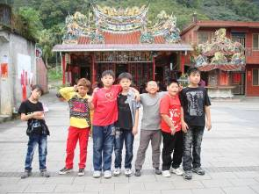 | 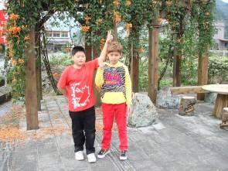
社區廟宇前廣場是休閒與群聚的空間 | 炮仗花搭乘涼亭的屋頂既美麗又環保
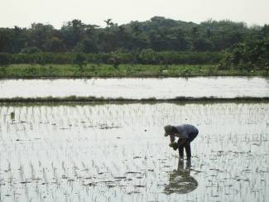 | 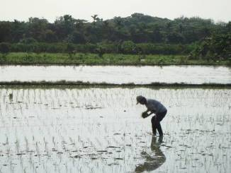
由教室窗外望去.農夫耕耘圖令人敬佩1 | 由教室窗外望去.農夫耕耘圖令人敬佩2
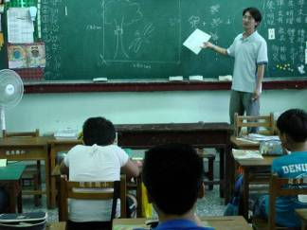 |  | 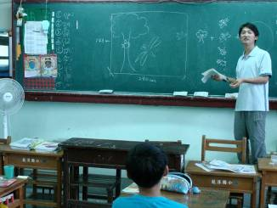
之前請祐農老師指導孩子集體創作01 |  | 之前請祐農老師指導孩子集體創作02

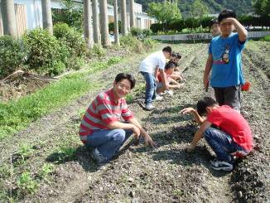 | 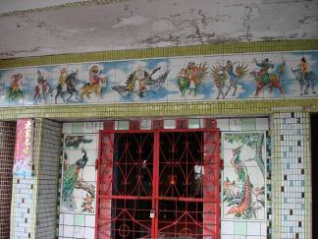
校區前菜園的農耕之美 | 土地公廟的彩繪充滿神話故事
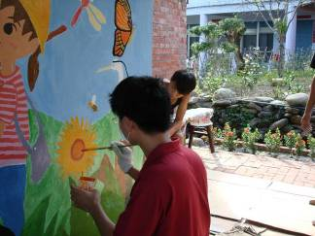 | 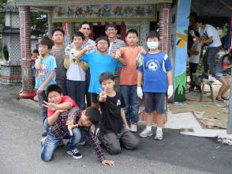
大家一起來彩繪，為社區留下童趣回憶01 | 大家一起來彩繪，為社區留下童趣回憶02
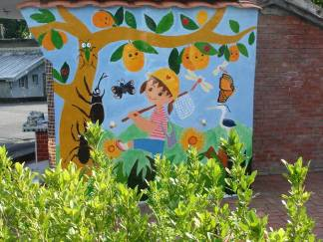 | 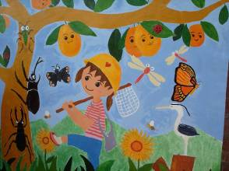
大家一起來彩繪，為社區留下童趣回憶03 | 大家一起來彩繪，為社區留下童趣回憶04

